实验一 MATLAB操作基础
实验目的
1、熟悉MATLAB的操作环境及基本操作方法。
2、掌握MATLAB的搜索路径及其设置方法。
3、熟悉MATLAB帮助信息的查阅方法。
二、实验内容
1、先建立自己的工作目录，再将自己的工作目录设置到MATLAB搜索路径下，再试验用help命令能否查询到自己的工作目录。
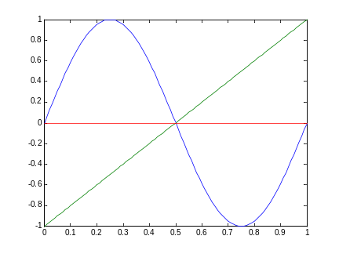
2、在MATLAB环境下完成以下题目：
（1）绘制右图所示图形

参考程序：
x=0:0.01:1;
y1=2*x-1;
y2=sin(2*pi*x);
y3=0*x;
plot(x,y1,'g',x,y2,'b',x,y3,'r')

（2）求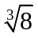
3、利用MATLAB的帮助功能分别查询inv，plot、max、round等函数的功能及用法。
4、在工作空间建立一个变量a ,同时在当前目录下建立一个M文件：a.m，试在命令窗口输入a，观察结果，并解释原因。
三、思考练习
5、help命令和lookfor命令有什么区别？
6、什么是工作空间？假定有变量A与B存在于工作空间中，如何用命令保存这两个变量？下次重新进入MATLAB后，又如何装载这两个变量？

实验二 MATLAB数值计算
实验目的
1、掌握MATLAB变量和数据操作
2、掌握MATLAB矩阵及其操作
3、掌握MATLAB矩阵运算
二、实验内容
1、求下列表达示的值
（1）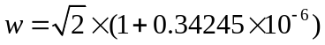
（2）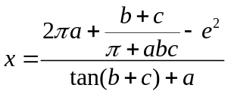，其中a=3.5 ,b=5 ,c=-9.8
（3）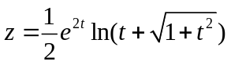，其中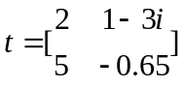
2、已知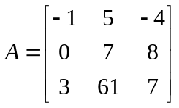，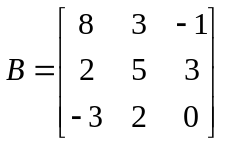
求下列表达式的值：
（1）A+6B和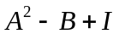(I为单位矩阵)
（2）A*B、A.*B和B*A
（3）A/B及B\A
（4）[A,B] 和[A([1,3],:) ; B^2]
3、建立一个均值为3，方差为1的10*10的正态分布随机矩阵，并将矩阵中大于0的元素置1，小于0的置0.

参考程序：
A=randn(10,10)+3;
A(A>0)=1;
A(A<0)=0;

4、当时，求函数all(A),any(A),
isnan(A),isinf(A),isfinite(A)的值。
5、已知A=[1 2 3 4 5 ;6 7 8 9 10;11 12 13 14 15;16 17 18 19 20]，对其进行如下操作
（1）取出A的第2，4行和第1，3，5列
（2）对矩阵A变换成向量B，B=[1 2 3 4 5 6 7 8 9 10 11 12 13 14 15 16 17 18 19 20]
（3）删除A的第2，3，4行元素

参考程序：
A=[1 2 3 4 5;6 7 8 9 10;11 12 13 14 15;16 17 18 19 20];
C=A([2 4],[1 3 5]);%取出A的第2，4行和第1，3，5列
A1=A';
B=A1(:);
B=B';
A([2 3 4],:)=[];%删除A的第2，3，4行元素

三、思考练习
1、在MATLAB命令中,6+7i和6+7*i有何区别？i和I有何区别？
2、设A和B是两个同样大小的矩阵，试分析A*B和A.*B、A./B和B.\A,A/B和B\A的区别？如果A和B是两个标量数据，结论又如何？

实验三 MATLAB矩阵分析
实验目的
- 掌握MATLAB矩阵分析
- 掌握字符串、结构数据和单元数据
- 熟悉MATLAB稀疏矩阵及其操作
二、实验内容
1、已知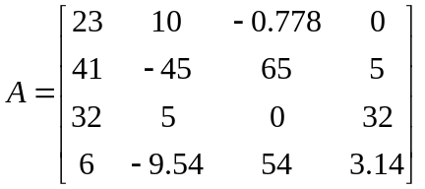，完成下列操作：
（1）输出A在[10，25]范围内的全部元素
（2）取出A前3行构成矩阵B，前两列构成矩阵C，右下角3*2子矩阵构成矩阵D，B与C的乘积构成矩阵E
（3）分别求表达式E<D,E&D,E|D,和~E|~D的值

参考程序：
A=[23 10 -0.778 0;41 -45 65 5;32 5 0 32;6 -9.54 54 3.14];
R=A(A>=10&A<=25);%输出A在[10，25]范围内的全部元素
B=A([1 2 3],:);%取出A前3行构成矩阵B
C=A(:,[1 2]);%前两列构成矩阵C
D=A([2 3 4],[3 4]);%右下角3*2子矩阵构成矩阵D
E=B*C;
x=E<D;
y=E&D;
z=E|D;
u=~E|~D;

2、产生5阶希尔伯特矩阵H和5阶帕斯卡矩阵P，求其行列式的值Hh和Hp以及它们的条件数Th和Tp，判断哪个矩阵性能更好，为什么？

参考程序：
H=hilb(5);%产生5阶希尔伯特矩阵H
P=pascal(5);%5阶帕斯卡矩阵P
Hh=det(H);%求H行列式
Hp=det(P);%求P行列式
Th=cond(H);%求H条件数,条件数越大越病态
Tp=cond(P);%求P条件数

3、已知：
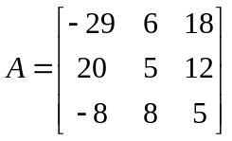
求A的特征值及特征向量，并分析其数学意义。

参考程序：
A=[-29 6 18;20 5 12;-8 8 5];
[v,d]=eig(A) ;%v的每一列对应特征向量，d的对角线元素对应特征值

- 求下列矩阵的主对角元素，上三角矩阵，下三角矩阵，逆矩阵，行列式的值，秩，范数，条件数，迹。
（1）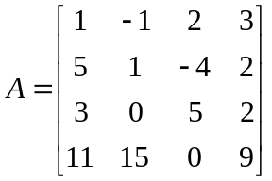 （2）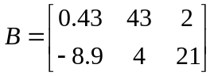

参考程序：
A=[1 -1 2 3;5 1 -4 2;3 0 5 2;11 15 0 9];
a=diag(A);%主对角元素
b=triu(A);%上三角
c=tril(A);%下三角
d=inv(A);%逆矩阵
e=det(A);%行列式
f=rank(A);%秩
g=norm(A);%范数
h=cond(A);%条件数
i=trace(A);%迹

5、建立一个字符串向量ch=’ABc123d4e56Fg9’，然后对该向量做以下处理：
（1）统计其中阿拉伯数字的个数
（2）删除字符串中数字，并将字符串中大写字母改为小写字母。

参考程序：
ch='ABC123d4e56Fg9';
n=length(ch(ch>='0'&ch<='9'));%统计其中阿拉伯数字的个数
ch(ch>='0'&ch<='9')=[];%删除字符串中数字
ch(ch>='A'&ch<='Z')=char(ch(ch>='A'&ch<='Z')+'a'-'A');%将字符串中大写字母改为小写字母

三、思考练习
1、矩阵中采用稀疏矩阵有何好处？在运算规则上，稀疏存储矩阵和普通矩阵有何不同？
2、在MATLAB中建立一结构矩阵，并进行增加，删除结构成员等操作。
3、单元矩阵与结构矩阵有何不同？在MATLAB中如何建立与引用单元矩阵？

实验四 MATLAB程序设计
实验目的
1、掌握利用if语句，switch语句实现选择结构的方法
2、掌握利用for语句，while语句实现循环结构的方法
3、熟悉利用向量运算来代替循环操作的方法并理解MATLAB程序设计的特点
二、实验内容
1、从键盘输入一个3位整数，将它反向输出。如输入639，输出936

参考程序：
m=input('请输入一个三位整数：');
m1=fix(m/100);%求m的百位整数
m2=rem(fix(m/10),10);%求m的十位数字
m3=rem(m,10);%求m的个位数字
m=m3*100+m2*10+m1%反向输出m

2、输入一个百分制成绩，要求输出成绩等级A、B、C、D、E。其中90－100为A，80－89为B，70－79为C，60－69为D，60分以下为E。
要求：
- 分别用if语句和switch语句来实现
- 输入的百分制成绩后要判断该成绩的合理性，对不合理的成绩应输出出错信息。

参考程序：
- if语句实现

c=input('请输入成绩：');
if c>=90&c<=100
disp('A 成绩合理');
elseif c>=80&c<=89
disp('B 成绩合理');
elseif c>=70&c<=79
disp('C 成绩合理');
elseif c>=60&c<=69
disp('D 成绩合理');
elseif c<60
disp('E 成绩合理');
else
disp('成绩错误');
end

- switch语句实现

c=input('请输入成绩：');
switch fix(c)
case num2cell(90:100)
disp('A 成绩合理');
case num2cell(80:89)
disp('B 成绩合理');
case num2cell(70:79)
disp('C 成绩合理');
case num2cell(60:69)
disp('D 成绩合理');
case num2cell(0:59)
disp('E 成绩合理');
otherwise
disp('成绩错误');
end

3、输入20个数，求其中最大数和最小数。要求分别用循环结构和调用MATLAB的max函数和min函数来实现。

参考程序：
- 循环结构实现

for i=1:20
fprintf('请输入第%d个数:',i)
x(i)=input(' ');
end
m=x(1);
n=x(1);
for i=1:20
if x(i)>m
m=x(i);
elseif x(i)<n
n=x(i);
end
end
disp('最大数：')
disp(m)
disp('最小数：')
disp(n)

- max函数，min函数实现

for i=1:20
fprintf('请输入第%d个数:',i)
x(i)=input(' ');
end
m=max(x);
n=min(x);
disp('最大数：')
disp(m)
disp('最小数：')
disp(n)

- 编写程序，产生20个两位随机整数，输出其中小于平均值的偶数。

参考程序：
disp('随机产生20个两位的整数：')
x=randint(1,20,[10 99])
s=sum(x)/20;
disp('小于平均数的偶数是：')
for i=1:20
if x(i)<s & rem(x(i),2)==0
disp(x(i))
end
end

- 计算分段函数的值。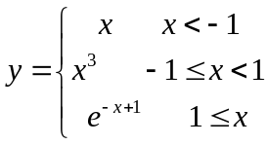，
参考程序：
function y=f(x)
if x<-1
y=x
elseif x>=-1&x<1
y=x^3
else
y=exp(-x+1)
end

三、思考练习
6、编写程序，计算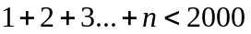时n的最大值

参考程序：
s=0;
i=0;
while s<2000
i=i+1;
s=s+i;
end
n=i-1;

7、写出下面程序运行结果，并修改程序，让他们没有for循环语句。
A=[1 2 3; 4 5 6; 7 8 9];
[r c]=size(A);
for i=1:1:r
for j=1:1:c
if (A(i,j)>8 | A(i,j)<2)
A(i,j)=0;
end
end
end

参考程序：
A=[1 2 3; 4 5 6; 7 8 9];
A(A>8)=0;
A(A<2)=0;

实验五 函数文件的编写
- 实验目的
1、掌握函数文件的定义方法，函数头的写法；
2、掌握调用函数文件的方法，了解函数文件的嵌套调用；
3、熟悉MATLAB函数文件的特点。
- 实验内容
- 定义一个函数文件lifang.m，用于计算一个立方体的表面积和体积。在命令窗口中调用它。

参考程序：
function [s v]=lifang(a,b,c)
%lifang.m [s v]=lifang(a,b,c) 求解立方体的表面积与体积
%s:表面积（平方米）
%v:体积（立方米）
%a:长（米）
%b:宽（米）
%c:高（米）
%2016.05.03 沈阳
s=2*(a*b+a*c+b*c);%s 表面积
v=a*b*c;%v 体积

- 当n分别取100、1000、10000时，求下列各式的值：
（1）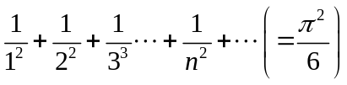

参考程序：
function s=js1(n)
%js1.m s=js1(n) 求解从1到n的平方倒数的和
%n:输入参数
%s:平方倒数的和
%2016.05.03 沈阳
s=0;
for i=1:n
s=s+1/i^2;
end

（2）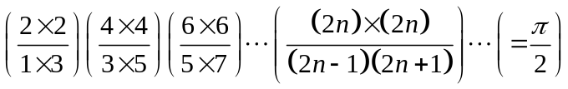
要求用函数文件的定义和调用来实现。

参考程序：
function s=js2(n)
%js2.m s=js2(n) 求解级数和，通项是(2n*2n)/[(2n-1)(2n+1)]
%n:输入参数
%s:级数和
%2016.05.03 沈阳
s=1;
for i=1:n
s=s*(2*i)^2/((2*i-1)*(2*i+1));
end

- 利用函数文件，实现极坐标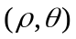与直角坐标之间的转换，并通过函数调用加以验证。

参考程序：
- 极坐标转化为直角坐标

function [x y]=j2z(r,theta)
%j2z.m [x y]=j2z(r,theta) 将极坐标转换为直角坐标
%r:极半径
%theta:极角
%x,y:直角坐标
%2016.05.03 沈阳
x=r*cos(theta);
y=r*sin(theta);

- 直角坐标转换为极坐标

function [r theta]=z2j(x,y)
%j2z.m [r theta]=z2j(x,y) 将直角坐标转换为极坐标
%r:极半径
%theta:极角
%x,y:直角坐标
%2016.05.03 沈阳
r=sqrt(x^2+y^2);
theta=atan(y/x);

- 利用预定义变量nargin和nargout，实现以下功能的函数：若输入只有一个参数，输出以该参数为半径的球的体积；若输入有两个参数，输出分别以该参数为底面半径和高的圆柱体积；若输入有三个参数，输出分别以该参数为三 条边的长方体的体积；若输入参数多于三个，则报错。

参考程序：
function v=tj(a,b,c)
%tj.m v=tj(a,b,c) 根据输入参数的数量，求解不同的体积值
%nargin=1:球体的体积
%nargin=2:圆柱体的体积
%nargin=3:长方体的体积
%a,b,c:输入参数
%v:体积
%2016.05.03 沈阳
if nargin==1
v=4/3*pi*a^3;
elseif nargin==2
v=pi*a^2*b;
elseif nargin==3
v=a*b*c;
end

- 先用函数的递归调用定义一个函数文件求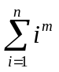，然后调用该函数文件求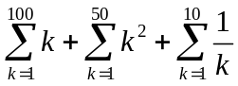。

参考程序：
function s=mi(n,m)
% mi.m s=mi(n,m)求解m次的级数和
% n：项数
% m：指数
% s：级数和
% 2016.05.04 沈阳
s=0;
if n>1
s=mi(n-1,m)+n^m;
else
s=1;
end

- 思考练习
- 总结函数文件和命令文件的区别。
7、当n分别取100、1000、10000时，求下式的值：
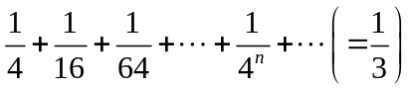

参考程序：
function y=jss(n)
% jss.m y=jss(n) 求解级数和
% n：指数
% y：级数和
%2016.05.04 沈阳
y=0;
for i=1:n
y=y+(1/4)^i;
end

- 编写一个函数文件，用于求两个矩阵的乘积和点乘，然后在命令文件中调用该函数。

参考程序：
function [c,d]=cj(A,B)
% cj.m [c,d]=cj(A,B) 计算矩阵的乘积和点乘
% A,B矩阵
% c：矩阵乘积
% d：矩阵点乘
% 2016.05.04 沈阳
[m,n]=size(A);
[p,q]=size(B);
if n==p
for i=1:m
for j=1:q
e=0;
for h=1:p
e=e+A(i,h)*B(h,j);
end
c(i,j)=e;
end
end
else
c='input error';
end
if m==p && n==q
for i=1:m
for j=1:n
d(i,j)=A(i,j)*B(i,j);
end
end
else
d='input error';
end

实验六 二维曲线的绘制
- 实验目的
1、掌握绘制单根和多根二维曲线的方法；
2、掌握对函数自适应采样的绘图函数和隐函数绘图；
3、了解设置曲线样式和进行图形标注。
- 实验内容
- 在区间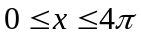内，绘制曲线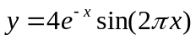，并给曲线添加标题，设置曲线颜色为红色。

参考程序：
x=0:0.1:4*pi;
y=4*exp(-x).*sin(2*pi*x);
plot(x,y,'r')
title('y=4*exp(-x).*sin(2*pi*x)');

2、区间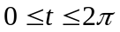内，绘制曲线
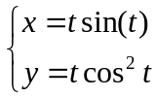

参考程序：
t=0:0.1:2*pi;
x=t.*sin(t);
y=t.*(cos(t)).^2;
plot(x,y)

3、分析下列程序绘制的曲线：
t=0:0.01:pi;
x=exp(i*t);
y=[x;2*x;3*x]’;
plot(y)

4、利用隐函数绘制曲线：
（1）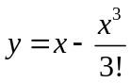 （2）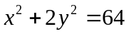

参考程序：
（1）
syms x y
f=x-y-x^3/6;
ezplot(f,[-6 6 -10 10]);
（2）
syms x y
f=x^2+2*y^2-64;
ezplot(f,[-10,10])
5、绘制下列极坐标图：
（1）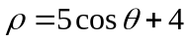 （2）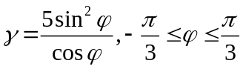
参考程序：
（1）
theta=0:0.1:4*pi;
r=5*cos(theta)+4;
polar(theta,r)
（2）
theta=-pi/3:0.01:pi/3;
r=5*(sin(theta)).^2./cos(theta);
polar(theta,r)
- 思考练习
6、总结在同一坐标轴绘制多条二维曲线有哪些方法？
7、在同一坐标轴中绘制下列两条曲线并标注两曲线交叉点。
（1）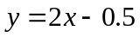
（2）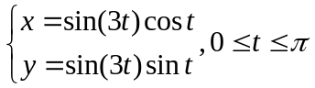

参考程序：
x1=-1:0.1:1;
y1=2*x1-0.5;
t=0:0.01:pi;
x2=sin(3*t).*cos(t);
y2=sin(3*t).*sin(t);
plot(x1,y1,x2,y2)
s=solve('y=2*x-0.5','x=sin(3*t)*cos(t)','y=sin(3*t)*sin(t)');
hold on
plot( double(s.x) , double(s.y) ,'*');
hold off

- 分别用plot和fplot函数绘制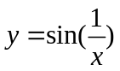的曲线，并分析两曲线的区别。

参考程序：
x1=0.01:0.01:4;
y1=sin(1./x1);
subplot(1,2,1),plot(x1,y1),title('plot');
f=@(x)sin(1/x);
subplot(1,2,2),fplot(f,[0.01,4]),title('fplot')

实验七 三维曲线的绘制
- 实验目的
1、掌握绘制三维曲线的方法；
2、掌握绘制三维网格图和三维曲面图的方法；
3、比较绘制三维图形和二维图形的方法，了解其中的相似点。
- 实验内容
1、绘制三维曲线
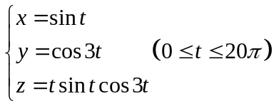
并显示网格。

参考程序：
t=0:0.1:20*pi;
x=sin(t);
y=cos(3*t);
z=t.*sin(t).*cos(3*t);
plot3(x,y,z)

2、比较以下两段程序的运行结果：
（1）x=0:0.1:2*pi;
stem(x,sin(x));
（2）x=0:0.1:2*pi;
stem3(exp(x),x,exp(x));
说明函数stem和stem3的联系与区别。
3、将当前图形窗口分为左右两个子窗口，分别绘制标准三维球面和柱面。

参考程序：
subplot(1,2,1)
sphere(100)
subplot(1,2,2)
cylinder(100)

4、在xy平面内选择区域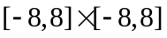，用mesh，meshc，meshz和surf绘制函数
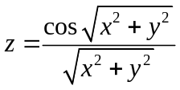
的四种曲面图。

参考程序：
[x,y]=meshgrid(-8:8);
z=cos(sqrt(x.^2+y.^2))./sqrt(x.^2+y.^2);
subplot(2,2,1)
mesh(x,y,z)
subplot(2,2,2)
meshc(x,y,z)
subplot(2,2,3)
meshz(x,y,z)
subplot(2,2,4)
surf(x,y,z)

5、绘制下列三维图形
z=5,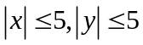。要求应用插值着色处理。

参考程序：
[x,y]=meshgrid(-5:5);
z=5*ones(size(x));
surf(x,y,z)
shading interp

- 思考练习
1、绘制下列三维图形：
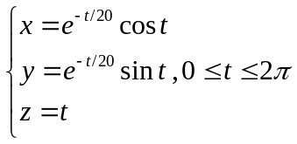

参考程序：
t=0:0.1:20*pi;
x=exp(-t/20).*cos(t);
y=exp(-t/20).*sin(t);
z=t;
plot3(x,y,z)

2、绘制三维图形：
（1）已知x=[1000,1500,1300,200],绘制饼图；
（2）用随机的顶点坐标值画出四个蓝色三角形。

参考程序：
x=[1000,1500,1300,200];
subplot(1,2,1)
pie(x)
title('pie')
subplot(1,2,2)
fill3(rand(3,4),rand(3,4),rand(3,4),'b')
title('fill3')

3、waterfall函数和contour函数的功能分别是什么？

参考程序:
[x,y,z]=peaks(30);
subplot(1,2,1)
waterfall(x,y,z)%数据的一种图像表示方法，图形类似瀑布
title('waterfall')
subplot(1,2,2)
contour(x,y,z)%三维曲面的等值线
title('contour')

实验八 数据分析与多项式计算
- 实验目的
1、掌握数据统计和分析的方法；
2、掌握数据插值和曲线拟合的方法及其应用；
3、掌握多项式的常用运算。
- 实验内容
1、产生一个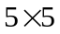的随机矩阵，进行以下数据处理：
（1）分别计算每行的最大值，每列的最大值和矩阵的最大元素；
（2）分别计算每行元素的乘积，每列元素的乘积和全部元素的乘积；
（3）计算每行的平均值和每列的中间值。

参考程序：
A=rand(5,5);
a=max(A');%每行最大值
b=max(A);%每列最大值
c=prod(A,2);%每行的乘积
d=prod(A,1);%每列的乘积
e=prod(prod(A));%全部的乘积
f=mean(A,2);%每行的平均
g=median(A,1);%每列的中间值

- 产生一个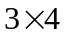的随机矩阵，从不同维方向求出其标准方差。

参考程序：
A=rand(3,4);
a=std(A,0,1);%每列方差
b=std(A,0,2);%每行方差

3、按下表所示用3次多项式方法插值计算1~100之间整数的平方根。
表8-1 1~100之间特殊值的平方根表
N | 1 | 4 | 9 | 16 | 25 | 36 | 49 | 64 | 81 | 100
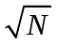 | 1 | 2 | 3 | 4 | 5 | 6 | 7 | 8 | 9 | 10

参考程序：
x = [1:10].^2;
y = [1:10];
xi = [1:100];
yi = interp1(x, y, xi, 'spline');

- 在上题中，对表格内数据做5次多项式拟合，然后计算1~100之间整数的平方根值，与上题结果做比较。

参考程序：
x = [1:10].^2;
y = [1:10];
xi = [1:100];
p=polyfit(x,y,5);
yi=polyval(p,xi);

5、有三个多项式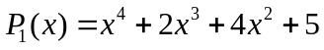，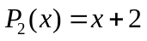，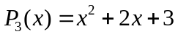，试进行以下操作：
（1）求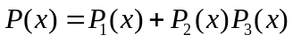
(2)求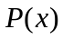的根

参考程序：
p1=sym('x^4+2*x^3+4*x^2+5');
p2=sym('x+2');
p3=sym('x^2+2*x+3');
p=p1+p2*p3;
r=solve(p);

- 思考练习
6、什么是数据插值？什么是曲线拟合？说明它们的共同点和不同点。
7、利用MATLAB提供的rand函数生成30000个符合均匀分布的随机数，然后检验随机数的性质：
（1）均值和标准方差；
（2）最大元素和最小元素；
（3）大于0.5的随机数个数占总数的百分比。

参考程序：
A=rand(1,30000);
a=mean(A);%平均值
b=std(A);%均方差
c=max(A);%最大值
d=min(A);%最小值
e=sum(A>0.5)/30000;%大于0.5的数所占的比例

8、已知lg(x)在[1,101]区间11个整数采样点的函数值如表8-2所示。
表8-2 lg(x)在11个采样点的函数值
x | 1 | 11 | 21 | 31 | 41 | 51 | 61 | 71 | 81 | 91 | 101
lg(x) | 0 | 1.0414 | 1.3222 | 1.4914 | 1.6128 | 1.7076 | 1.7853 | 1.8513 | 1.9085 | 1.9590 | 2.0043
试求lg(x)的5次拟合多项式p(x)，并绘制出lg(x)和p(x)在[1,101]区间的函数曲线。

参考程序：
x=1:10:101;
y=log10(x);
p=polyfit(x,y,5);
f1=@log10;
fplot(f1,[1 101])
hold on
f2=poly2sym(p);
ezplot(f2,[1 101])

